TP SISR – Infrastructure réseau et DHCP
Étude d’une infrastructure avec point d’accès, commutateur et serveur
Sacha Odin – SIO11

- Éléments de l’infrastructure

Élément | Rôle / nom relevé
Équipement central | Point d’accès Wi-Fi
Équipement d’interconnexion | Commutateur
Réseau d’interconnexion | Point d’accès Wi-Fi
Postes | PC0, PC1
Serveur | Serveur0
Le schéma fourni dans le compte rendu montre les équipements reliés au réseau. Les indicateurs verts visibles sur la capture correspondent à des liaisons établies dans l’environnement de simulation.

- Type de câble – courant porteur en ligne

Le compte rendu associe le terme anglais « Power Line Communication » (PLC) au français « Courant porteur en ligne ». Cette technologie utilise le réseau électrique pour transporter des communications numériques.

- DHCP – principe

DHCP est un protocole qui attribue automatiquement une configuration réseau aux équipements clients. Le compte rendu rappelle les principaux paramètres fournis : adresse IP, masque, passerelle, DNS et durée du bail.

- Le processus DORA

Étape | Rôle
Discover | Le client recherche un serveur DHCP.
Offer | Le serveur propose une configuration IP.
Request | Le client demande l’utilisation de la configuration proposée.
Acknowledge | Le serveur confirme l’attribution.
Le processus DORA permet donc à un poste de passer d’une absence de configuration IP à une configuration exploitable sans saisie manuelle de chaque paramètre.

- Bilan

Ce TP permet de comprendre le rôle du DHCP dans une infrastructure réseau et de relier la configuration automatique des postes à la topologie physique présentée dans Packet Tracer.

Annexe – captures conservées du document d’origine
Les captures d’écran présentes dans le compte rendu fourni ont été conservées afin de garder les preuves de manipulation et les résultats observés.

Capture 1
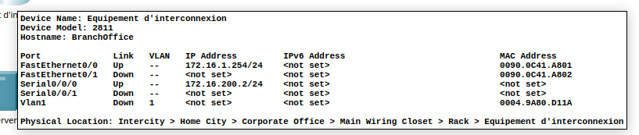Capture 2
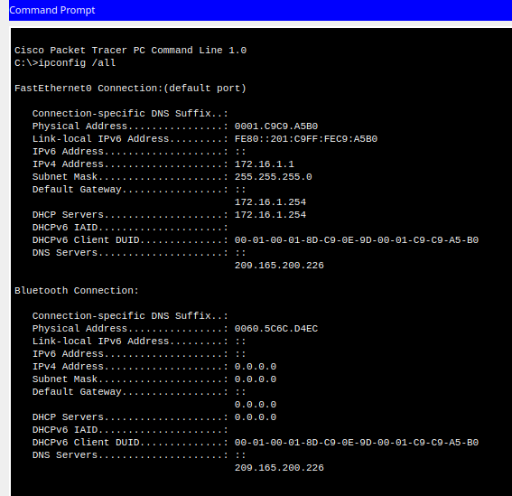Capture 3
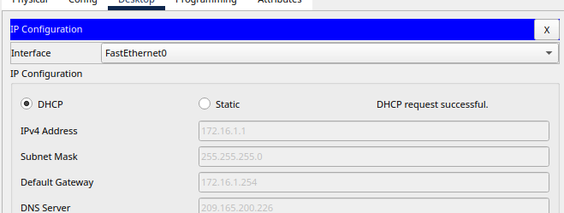Capture 4
